评定成绩：

重庆邮电大学自动化学院
高级软件设计需求说明文档

设计题目： 智能环境监测与管理系统

学 院 名 称 ： | 自动化学院/工业互联网学院
组 员 ： | 姚宇杰，庹新宇，陈诗琪，邵彦淇，张馨怡，罗雯丽，刘江鹏，李双江
专 业 ： | 自动化
指 导 教 师 ： | 岑明

填表时间：2023年 3月
重庆邮电大学

一、引言
1.1 编写目的
1.2 读者对象和阅读建议
1.3 项目范围
二、产品功能
2.1产品功能
2.2用例图
2.3用例说明
三、系统功能
3.1前端节点功能
3.2后台服务器功能
3.3上位机监控软件功能
四、其他非功能性需求
4.1 性能需求
4.2 安全性需求
4.3 软件质量属性
4.4易用性

一、引言
1.1 编写目的
本软件需求规格说明描述了“智能环境监测与管理系统”的软件功能性需求和非功能性需求。本文档用于指导开发团队实现系统功能，并为用户和测试人员提供功能验证的依据，确保系统满足智能家居、智慧农业、仓储管理等场景下的环境参数监测与管理需求。
1.2 读者对象和阅读建议
1.2.1读者对象：开发人员、用户、测试人员及相关技术管理人员。
1.2.2阅读建议：建议先了解系统整体定位和项目范围，再按产品功能、系统功能、非功能性需求的顺序深入阅读，根据自身角色重点关注对应模块。
1.3 项目范围
“智能环境监测与管理系统”通过前端传感器节点采集环境数据（温湿度、光照强度等），经通信模块上传至后台服务器存储与分析，最终通过上位机软件实现远程监控与管理，构建多模态环境参数的智能监测解决方案。

二、产品功能
2.1 产品功能

功能 | 描述
环境数据采集 | 实时采集温度、湿度、光照强度等环境参数
本地数据显示 | 通过OLED屏展示当前环境数据及设定阈值
本地报警与控制 | 温湿度超限时触发声光报警，并联动控制风扇、照明等设备
远程监控与管理 | 通过上位机软件实现数据实时显示、历史查询、参数配置及报警监控

2.2 用例图:
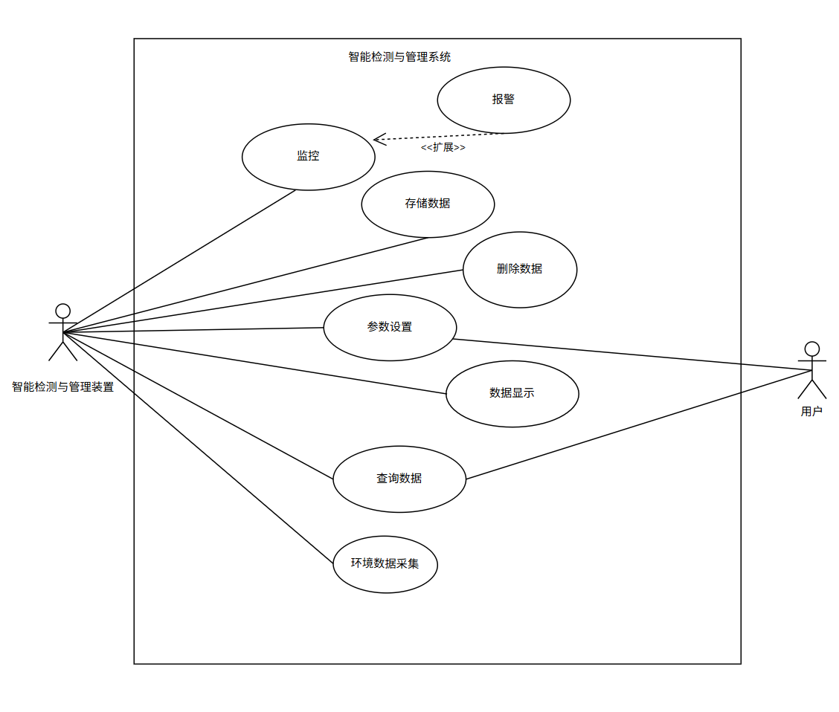
2.3 用例说明： |
用例名称 | 查询数据
参与者 | 用户/管理员
用例说明 | 通过上位机软件查看实时环境数据
前置条件 | 已登录系统，系统与后台服务器连接正常
基本事件流 | 1. 点击“实时数据”按钮  2. 系统向后端请求数据  3. 显示数据  4. 用例终止
异常事件流 | 1. 网络错误，提示“连接失败”  2. 返回到主页面
后置条件 | 无

用例2：
参与者 | 管理员
用例说明 | 在硬件上设置温湿度报警阈值
前置条件 | 已登录系统，系统与后台服务器连接正常
基本事件流 | 1. 通过按键控制下位机  2. 输入阈值  3. 保存配置  4. 用例终止
异常事件流 | 1. 输入无效值，提示“参数错误”  2. 修正后重新提交
后置条件 | 服务器保存最新阈值配置
|
三、系统功能
3.1 前端节点功能
环境参数采集： 实时采集环境温度、湿度、光照强度。
本地数据显示： 在OLED屏上显示当前温湿度、光照状态、设定阈值。
本地报警与控制：
温度超限：LED闪烁报警，启动风扇。
湿度超限：蜂鸣器鸣响报警。
本地参数设置： 通过按键调整温湿度报警阈值。
数据上传： 将采集的环境数据和设备状态通过通信模块发送至后台服务器。
指令接收与执行： 接收后台服务器下发的控制指令（如远程修改阈值、控制风扇）。
3.2 后台服务器功能
数据接收与解析： 接收来自前端节点的数据包，并按协议解析。
数据校验与处理： 对数据进行有效性校验和必要的转换。
数据存储： 将处理后的环境数据、报警记录、设备状态等存入数据库。
数据服务接口： 提供API接口（如RESTful API）供上位机或其他客户端请求 数据（实时数据、历史数据）。
设备管理 (可选)： 记录在线设备状态，管理设备信息。
指令下发 (可选)： 向指定前端节点发送控制指令。
3.3 上位机监控软件功能
实时数据显示：
以数字、仪表盘或曲线图等形式实时展示从后台获取的各监 测点的温湿度、 光照等数据。
历史数据查询与展示：
按时间范围查询指定监测点的历史数据。
以表格和曲线图的形式展示历史数据，分析变化趋势。
报警监控与记录：
当接收到后台转发的报警信息或监测数据超限时，在界面上进行醒目提示（如声音、颜色变化）。
记录报警事件的时间、类型、数值等信息。
四、其他非功能性需求
4.1 性能需求
PE-1：数据采集频率≥1次/分钟。
PE-2：数据传输错误率＜0.1%。
PE-3：用户操作响应时间≤1秒（如查询数据）。
PE-4：服务器支持多个前端节点同时在线。
4.2 安全性需求
S-1：前端与服务器数据传输加密（TLS/SSL），防止篡改。
S-2：上位机登录需身份认证，不同角色（管理员/用户）权限分离。
S-3：服务器定期备份数据库，防止数据丢失。
4.3 软件质量属性
4.3.1 易读性和易维护性：
系统代码结构清晰，注释完善，便于功能扩展与故障修复（如新增传感器类型）。
4.3.2 可测试性：
支持单元测试和集成测试，软件上线前需通过模拟环境验证功能准确性。
4.3.3 准确性：
A-1:传感器测量误差：温度±0.5℃，湿度±5%RH。
A-2:数据传输与存储保持完整性，避免失真。
4.3.4 可靠性：
环境适应性：前端软件在温湿度变化时稳定运行，确保数据准确。
抗干扰能力：在电磁干扰环境下，系统仍能可靠采集与传输数据。
容错能力：网络中断或传感器故障时，自动缓存数据并报警。
4.4易用性需求
界面友好：上位机软件界面应简洁明了，操作流程清晰，支持中文显示。
操作便捷：前端节点按键操作应简单易懂，上位机软件支持快捷键操作和常用功能快速访问。
提示清晰：系统在操作过程中应提供明确的提示信息，如操作成功 / 失败提示、报警提示等。

